Результаты итогового мониторинга образовательной деятельности по итогам 2022 – 2023 учебного года.
Воспитатель: Берегова О.В., возрастная группа: дети 3 – 4 лет.

Результаты диагностики уровня развития по направлениям: | Начало года (%) | Конец года (%) | Динамика (%)
художественно-эстетическое | Компоненты сформированы у 2% детей | Компоненты сформированы у 43% детей | 41%
художественно-эстетическое | Компоненты сформированы частично у 41% детей | Компоненты сформированы частично у 51% детей | 10%
художественно-эстетическое | Большинство компонентов не сформированы у 57% | Большинство компонентов не сформированы у 6% | 51%
физическое | Компоненты сформированы у 0% детей | Компоненты сформированы у 52% детей | 52%
физическое | Компоненты сформированы частично у 52% детей | Компоненты сформированы частично у 46% детей | 6%
физическое | Большинство компонентов не сформированы у 48% | Большинство компонентов не сформированы у 2% | 46%
социально-коммуникативное | Компоненты сформированы у 3% детей | Компоненты сформированы у 62% детей | 59%
социально-коммуникативное | Компоненты сформированы частично у 59% детей | Компоненты сформированы частично у 34% детей | 25%
социально-коммуникативное | Большинство компонентов не сформированы у 38% | Большинство компонентов не сформированы у 4% | 34%
познавательное | Компоненты сформированы у 2% детей | Компоненты сформированы у 39% детей | 37%
познавательное | Компоненты сформированы частично у 37% детей | Компоненты сформированы частично у 52% детей | 15%
познавательное | Большинство компонентов не сформированы у 61% | Большинство компонентов не сформированы у 9% | 52%
речевое | Компоненты сформированы у 1% детей | Компоненты сформированы у 30% детей | 29%
речевое | Компоненты сформированы частично у 30% детей | Компоненты сформированы частично у 54% детей | 24%
речевое | Большинство компонентов не сформированы у 69% | Большинство компонентов не сформированы у 16% | 53%
Диагностика воспитанников проводилась в соответствии с:
- письмом Министерства образования РФ № 7023 – 16 от 07.04.1999 год «О практике проведения диагностики развития ребенка в системе дошкольного образования»;
- приказом Министерства образования и науки РФ № 1155 от 17.10.2013 «Об утверждении федерального государственного образовательного стандарта дошкольного образования» (ФГОС ДО);
- приказом Минтруда России № 544н от 18 октября 2013 года об утверждении Профессионального стандарта «Педагог (педагогическая деятельность в сфере дошкольного, начального общего, основного общего, среднего общего образования) (воспитатель, учитель)».
Цель:
- индивидуализация образования (в том числе поддержка ребенка, построение образовательной траектории его развития);
- оптимизация работы с группой детей.
Количество обучающихся: по списку – 22 человек, принявших участие в диагностировании – 22 человек.
Методика: при проведении педагогической диагностики были использованы низко формализованные методы: наблюдение (в игровых ситуациях, в ходе режимных моментов, на непрерывной организованной деятельности).
Наиболее высокая эффективность педагогических воздействий по социально-коммуникативному развитию, несколько ниже по речевому развитию и самая низкая художественно-эстетическое развитие.
Причины недостаточной эффективности:
- частые пропуски 48% по болезни и семейным обстоятельствам;
- недостаточная заинтересованность и активность родителей (законных представителей);
- недостаточное оснащение развивающей предметно пространственной среды по художественно-эстетическому развитию.
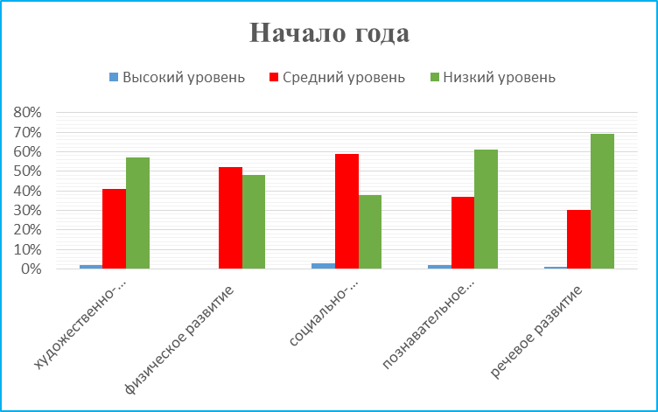
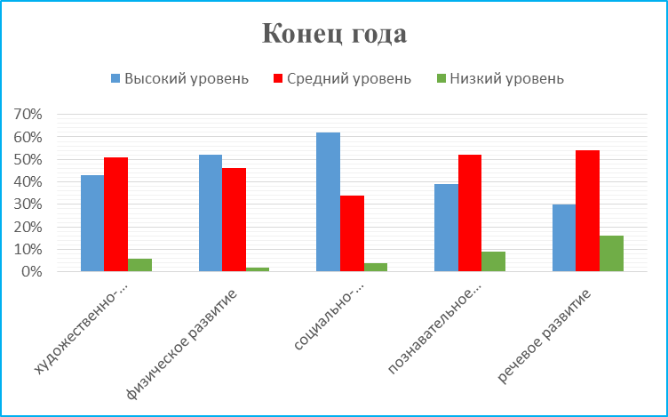
Сравнительный анализ эффективности педагогических действий на начало и конец учебного года показал, что в среднем результативность работы увеличилась на 35,8%:
- Социально-коммуникативное развитие - 40%
- Познавательное развитие - 35%
- Речевое развитие - 35%
- Художественно-эстетическое развитие - 34%
- Физическое развитие - 35%
На основании результатов диагностирования определены траектории развития, обучающихся в летний период:
По социально-коммуникативному развитию: больше уделять внимания обогащению сюжетных игр, умению вести ролевые диалоги, принимать игровые задачи, общаться со взрослыми и сверстниками. Наладить взаимодействие с семьей по реализации общеобразовательной программы ОУ. (Доминик К., Алена М., Егор Т., Аня Ш.)
По познавательному развитию: продолжать работу по формированию целостной картины мира, взаимодействовать с семьей по реализации образовательной программы дошкольного образования. Организация индивидуальной образовательной деятельности с детьми, имеющими затруднения в освоении программного материала по данной образовательной области. (Артем С., Алена М., Ксюша В., Доминик К., Даниил Л.)
По речевому развитию: продолжать индивидуальные занятия по речевым заданиям, дидактические игры, чтение художественной литературы, индивидуальные беседы, заучивание стихов коллективно и индивидуально; проводить беседы и консультации родителями по данному разделу. (Доминик К., Валерия Г., Артем Л., Егор Т.)
По художественно-эстетическому развитию: продолжать совершенствовать технику рисования, лепки, аппликации, развивать творческие способности воспитанников. В течение дня предлагать дидактические игры, альбомы для раскрашивания, проводить упражнения на развитие мелкой моторики и пальчиковую гимнастику. В уголках для творчества предоставить возможность для самостоятельной творческой активности детей. Иметь необходимое оборудование для работы с пластилином, природным материалом, бумагой, красками, следить за их обновлением. Принимать участие в конкурсах и выставках. Продолжать взаимодействие с семьей и организовывать конкурсы совместного детско-родительского творчества. (Артем С., Даниил Л., Егор Т.)
По физическому развитию: продолжить работу по обучению детей строевым упражнениям (строится в шеренгу по заданию педагога), определять левую и правую руку. Проводить подвижные и малоподвижные игры на ориентировку в пространстве, определения своего место положения в пространстве. (Артем С., Алена М, Глеб Г,)
Перспективы оптимизации работы по развитию обучающихся в летний период:
1. Разработать (редактировать):
1.1. Рабочую программу по организации образовательной деятельности детей 4-5 лет;
1.2. Образовательные маршруты воспитанников, нуждающихся в индивидуализации развития в летний период;
1.3. Систему взаимодействия с родителями (законными представителями).
2. Пополнить развивающую предметно пространственную среду материалами, активизирующих познавательную деятельность: развивающие игры, технические устройства и игрушки, модели, предметы для опытно-поисковой работы-магниты, увеличительные стекла, пружинки, весы, мензурки и прочее; большой выбор природных материалов для изучения, экспериментирования, составления коллекций. Также необходимо пополнить уголок природы: познавательной природоведческой литературы, энциклопедии; Дидактические игры на основные правила поведения человека в экосистемах, обеспечивающих сохранение их целостности.

